Veritabanı Yönetim Sistemi Dersi

Proje raporu

1. Zümra Uygun  
*Bilişim Sistemleri Mühendisliği*211307080

2. . Feyza Mıynat  
*Bilişim sistemleri Mühendisliği*211307084

3. Müzeyyen Beyza Akıllı  
*Bilişim Sistemleri Mühendisliği*211307058

**Problem tanımı**

Bu projenin temel amacı bir araç kiralama firmasının kullandığı web sitesini oluşturmayı amaçlamaktadır. Firma sahibi bünyesindeki araçların bilgisini, müşterilerin bilgilerini, kiralama ve ödeme bilgilerini görebilecektir. Proje toplamda 7 tablodan oluşmaktadır:

İletişim: Kullanıcıların iletişim bilgilerini saklamak için kullanılan tablo.

Kullanıcılar: Kayıtlı kullanıcıların bilgilerini saklamak için kullanılan tablo.

Ödeme: Kullanıcıların kiralama işlemleri için ödeme bilgilerini saklamak için kullanılan tablo.

Kiralama: Araç kiralama işlemlerini kaydetmek için kullanılan tablo.

Araçlar: Kiralanabilir araçların bilgilerini saklamak için kullanılan tablo.

Araç Resimleri: Araçlara ait resimlerin kaydedildiği tablo.

Hakkımızda: Web sitesinin hakkında bölümü için kullanılan tablo.

Bu tablolar, web sitesinin farklı bileşenlerini temsil eder ve projenin işleyişini sağlar. İletişim tablosu, kullanıcıların iletişim bilgilerini kaydederken, kullanıcılar tablosu kayıtlı kullanıcıların bilgilerini tutar. Ödeme tablosu, kiralama işlemlerindeki ödeme bilgilerini saklar. Kiralama tablosu, gerçekleşen kiralama işlemlerini takip ederken, araçlar tablosu kiralanabilir araçların bilgilerini depolar. Araç Resimleri tablosu, araçlara ait resimleri kaydeder. Son olarak, Hakkımızda tablosu, web sitesinin hakkında bölümündeki bilgileri tutar.

Bu tablolar, veritabanında verilerin düzenli bir şekilde depolanmasını ve web sitesinin işleyişini sağlar. Kullanıcılar, araçları arayabilir, rezervasyon yapabilir ve kiralama işlemlerini tamamlayabilir. Web sitesi yöneticileri ise kullanıcıların kiralama işlemlerini yönetebilir, araç bilgilerini güncelleyebilir ve iletişim bilgilerini yönetebilir. Bu proje, kullanıcı dostu bir arayüz ve yönetim paneli sağlayarak, araç kiralama işlemlerini kolaylaştırmayı hedeflemektedir.

**Yapılan araştırmalar**

phpMyAdmine bağlanmamız için XAMPP’ı indirmemiz gerekti. XAMPP'ı indirip kurmamızın nedeni, yerel bir web sunucusu ve MySQL veritabanı sunucusu çalıştırmak için gereken ortamı sağlamaktır.

XAMPP'in bir parçası olarak gelen ve bir web sunucusu yazılımı olan Apache ,açık kaynaklı bir ilişkisel veritabanı yönetim sistemi olan MySQL ve dinamik web siteleri oluşturmak için kullanılan PHP programlama dili XAMPP'in bir parçası olarak yüklendi. Web sitemizin çalışması için bu bileşenlere ihtiyacımız vardı.

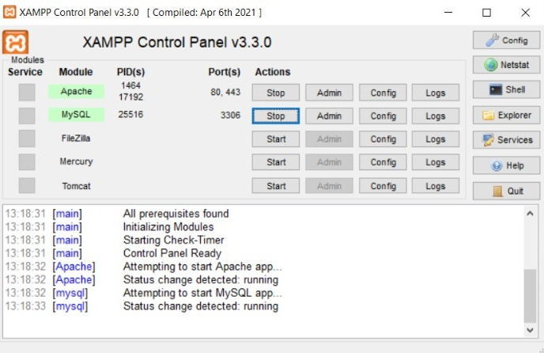

Web sitemizi oluştururken veri tabanını html dosyasına bağlarken html dosyasında php kodunun çalışmaması sorunu ile karşılaştık.

Araştırdığımızda bu sorunun sebebinin HTML, statik içerik sunan bir işaretleme dili olması ve PHP kodu çalıştırmamasıdır. PHP, sunucu tarafında çalışır ve dinamik içerik üretmek için kullanılır.

Bu sorunu html dosyasının düzenlemelerini tamamladığımızda php kodlarını da ekledikten sonra html uzantılı dosyayı php uzantılı dosyaya çevirerek çözdük.

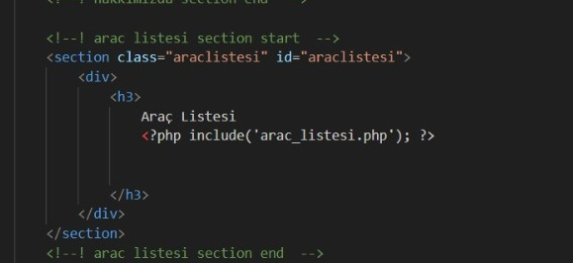

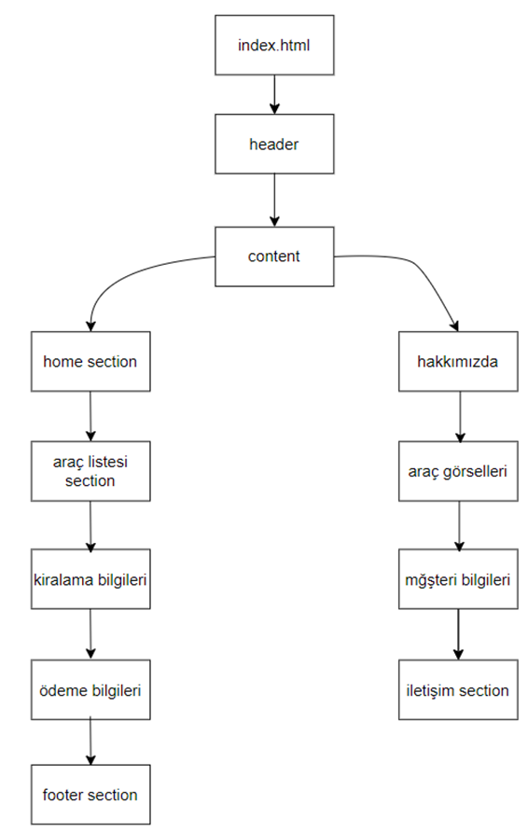**Akış Şeması**

**Yazılım Mimarisi**

İndex.php dosyasında kullanılan kod yapısı geliştirme aşamaları

HTML Dosyası Oluşturma:

<!DOCTYPE html>: HTML dokümanının tipini belirtir.

<html>: HTML içeriğini başlatır.

<head>: Başlık bilgilerini içeren bölüm.

<meta>: Dokümanın karakter setini ve diğer meta bilgilerini belirtir.

<title>: Sayfa başlığını belirtir.

<link>: Stil dosyasını sayfaya dahil eder.

<body>: Sayfa içeriğini başlatır.

Başlık Bölümü:

<header>: Sayfa üst bilgisini içeren bölüm.

<a>: Logo ve bağlantıyı içeren bölüm.

<nav>: Navigasyon menüsünü içeren bölüm.

<a>: Sayfa içi bölümlere yönlendiren bağlantılar.

Ana Sayfa Bölümü:

<div class="content">: Sayfa içeriğini saran bir bölüm.

<section class="home">: Ana sayfa bölümünü içeren bölüm.

<h3>: Başlık ve iletişim bilgilerini içeren içerik.

Hakkımızda Bölümü:

<section class="hakkimizda">: Hakkımızda bölümünü içeren bölüm.

<div>: Hakkımızda içeriğini saran bir bölüm.

<h3>: Başlık ve hakkımızda bilgilerini içeren içerik.

Araç Listesi Bölümü:

<section class="araclistesi">: Araç listesi bölümünü içeren bölüm.

<div>: Araç listesi içeriğini saran bir bölüm.

<h3>: Araç listesi başlığını içeren içerik.

<?php include('arac_listesi.php'); ?>: PHP dosyasını dahil eden bir kod.

Araç Görselleri Bölümü:

<section class="aracgorselleri">: Araç görselleri bölümünü içeren bölüm.

<div class="aracgorselleribaslik">: Araç görselleri başlığını içeren bölüm.

<h3>: Araç görselleri başlığını içeren içerik.

<div class="arac_gorselleri">: Araç görsellerini içeren bölüm.

<img>: Araç görselini içeren içerik.

<h3>: Araç adını içeren içerik.

style.css dosyasında kullanılan kod yapısı geliştirme aşamaları:

HTML dosyası, projenin temel yapısını oluşturur. İlgili etiketler kullanılarak başlık, içerik bölümleri ve footer gibi bölümler oluşturulmuştur.

CSS dosyası, projenin görünümünü ve stilini belirlemek için kullanılmıştır. CSS kuralları ile sayfadaki öğelerin boyutu, renkleri, yazı tipleri ve diğer stil özellikleri tanımlanmıştır.

Projede "Poppins" adında bir Google Font kullanılmıştır. Bu yazı tipi stil dosyasına bağlantı eklenerek kullanılmıştır.

Projede bazı stil değişkenleri, :root seçicisi ile tanımlanmıştır. Bu değişkenler, farklı renkler veya değerlerin kolayca değiştirilebilmesini sağlar.

Projede farklı bölümler ve öğeler için CSS sınıfları ve seçiciler kullanılmıştır. Örneğin, header için .header sınıfı kullanılmıştır.

HTML ve CSS kodları, projenin farklı bölümlerine ayrılmıştır. Bu bölümler arasında "header", "home", "hakkimizda", "araclistesi", "aracgorselleri", "kiralamabilgileri", "musteribilgileri", "odemebilgileri" ve "footer" gibi bölümler bulunmaktadır. Her bölüm, ilgili içeriği içeren etiketlerle tanımlanmıştır.

Bu şekilde projenin kodlanma aşamasında kullanılan bir yapı ve geliştirme adımları örneklendirilmiştir.

**Veri tabanı diyagramı**

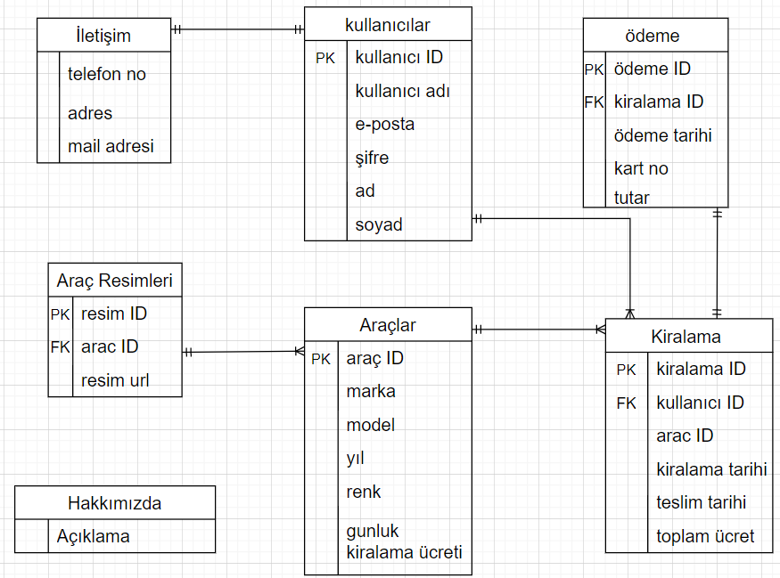

**Projenin genel yapısı**

Projenin genel yapısı şu şekildedir:

Veritabanı: Proje, MySQL veritabanı kullanır. Veritabanı, araçlar, kullanıcılar, kiralama işlemleri ve ödeme işlemleri gibi farklı veri türlerini saklar.

Veritabanı Bağlantısı: PHP, veritabanı ile iletişim kurmak için kullanılır. PHP, MySQL sunucusuna bağlanır ve veritabanı işlemlerini gerçekleştirir.

Kullanıcı Arayüzü: Projenin kullanıcı arayüzü, HTML ve CSS kullanarak tasarlanmıştır. Araç kiralama sitesi sahibi , web sitesi üzerinden araçları bilgilerini ve resimlerini görüntüleyebilir; ödeme bilgilerini, müşteri bilgilerini ve kiralama bilgilerini görüntüleyebilir.

Sunucu Tarafı Kodlama: Projenin sunucu tarafı kodlama işlemi, PHP kullanarak gerçekleştirilir. Bu kodlama, kullanıcının işlemlerini gerçekleştirdiği web sayfalarını oluşturur ve veritabanı işlemlerini gerçekleştirir.

Yönetici Arayüzü: Yönetici, PHP my admin kullanarak veritabanındaki kayıtları yönetebilir ve değiştirebilir. Bu arayüz, site yönetimi için önemlidir ve site sahibi tarafından kullanılır.

Projemiz, veritabanı, PHP kodlama, HTML ve CSS gibi farklı bileşenleri kullanarak, web tabanlı bir araç kiralama web sitesini oluşturuyor. Projenizin yöneticisi, phpMyAdmin kullanarak veritabanındaki kayıtları yönetebilir ve değiştirebilir.

**Referanslar**

phpMyAdmin

<https://docs.phpmyadmin.net/tr/latest/setup.html>

<https://learn.microsoft.com/tr-tr/azure/azure-sql/database/connect-query-vscode?view=azuresql>

<https://www.youtube.com/watch?v=mtetqOabBI0>

<https://skillforge.com/how-to-create-a-database-using-phpmyadmin-xampp/>

HTML-CSS

<https://www.youtube.com/watch?v=3zbtWSpsFV4>

Akış şeması

<http://www.ttbilgin.com/2018-2019-guz/bilmuh-giris/hafta4/algoritmalar-ve-akis-diyagramlari.pdf>

<https://support.microsoft.com/tr-tr/office/visio-da-temel-ak%C4%B1%C5%9F-%C3%A7izelgesi-olu%C5%9Fturun-e207d975-4a51-4bfa-a356-eeec314bd276>

<https://tr.wikipedia.org/wiki/Ak%C4%B1%C5%9F_%C5%9Femas%C4%B1>